Федеральное государственное автономное образовательное учреждение
высшего образования «Национальный исследовательский университет ИТМО»

Факультет программной инженерии и компьютерной техники

Задание № 2

По дисциплине
“Алгоритмы компьютерной графики”

Выполнил:
Стрельбицкий Илья Павлович

Группа: Р3413

Преподаватель: Андреев Артем Станиславович

Санкт-Петербург, 2025г

Задание

- Учимся выводить текстуру треугольника.
Показать в отчете passthrough координаты в нормализованной системе координат, помним, что деление на w осуществляет ускоритель сам. И показать, реализовав 0.5*xy + vec2(0.5) как они пробегают все значения на экране
- Выводим UV координаты
- Выводим текстуру на экран, обязательно свою, а не всяких «чертей» из директории, сопровождающих NV примеры.

Ход работы

1. Задание №1

Исходный код с passthrough:
// Матрица для преобразования вершин
float4x4 WorldViewProj : WorldViewProjection;

// Структуры для передачи данных
struct VS_INPUT {
float3 Pos : POSITION;
float2 Tex : TEXCOORD0;
};

struct VS_OUTPUT {
float4 Pos : POSITION;
float2 TexCoord : TEXCOORD0;
float4 ScreenPos : TEXCOORD1;
};

// Вершинный шейдер
VS_OUTPUT VS_Main(VS_INPUT input)
{
VS_OUTPUT output;
// Умножаем на матрицу, чтобы вершины попали на экран
output.Pos = mul(float4(input.Pos, 1.0), WorldViewProj);
output.TexCoord = input.Tex;
output.ScreenPos = output.Pos; // Сохраняем спроецированную позицию
return output;
}

// Пиксельный Шейдер
float4 PS_Main(VS_OUTPUT input) : COLOR
{
// === ЗАДАНИЕ 1: Passthrough координаты ===
// Деление на w для получения нормализованных координат (NDC)
float2 ndc = input.ScreenPos.xy / input.ScreenPos.w;
// Преобразование NDC [-1,1] в диапазон цвета [0,1]
float2 remappedCoords = ndc * 0.5 + 0.5;
// Возвращаем как цвет (Red = X, Green = Y)
return float4(remappedCoords, 0.0, 1.0);
}

technique technique0
{
pass p0
{
CullMode = None; // Отключаем отсечение граней, чтобы все было видно
VertexShader = compile vs_3_0 VS_Main();
PixelShader = compile ps_3_0 PS_Main();
}
}

Получаем следующий результат:
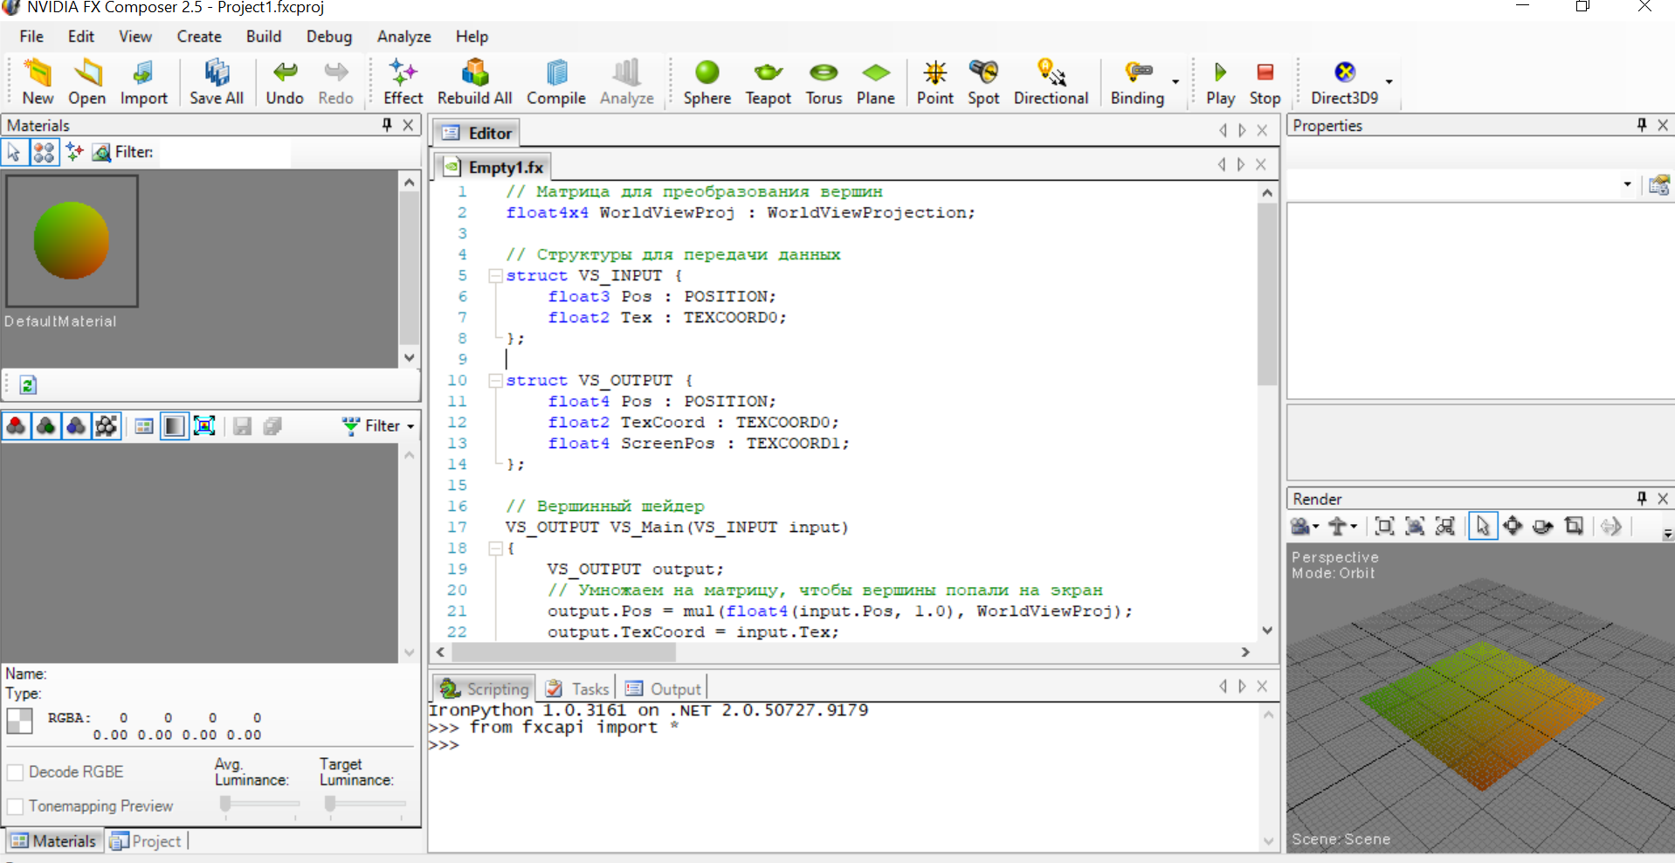
Рисунок 1. Эффект с passthrough координатами

2. Задание № 2

Модифицируем код из задания 1.
В пискельном шейдере меняем возвращаемое значение с:
return float4(remappedCoords, 0.0, 1.0);
На:
return float4(input.TexCoord, 0.0, 1.0);

Получаем следующий результат:
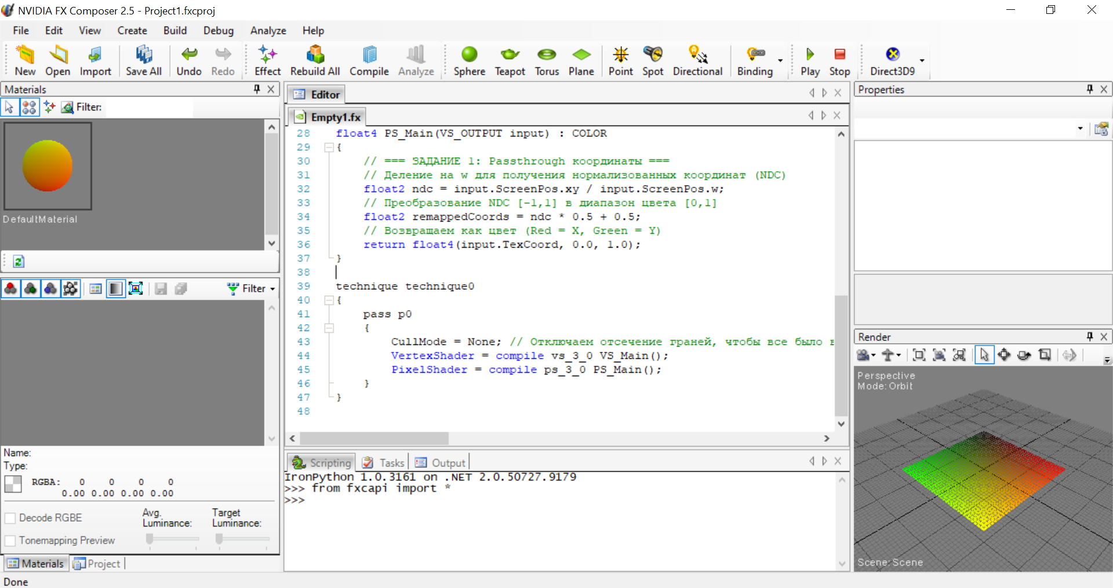
Рисунок 2. Эффект с UV координатами

3. Задание №3

Добавляем в начало файла:
texture MyTexture; // Объявляем текстуру
sampler2D MySampler = sampler_state // Объявляем сэмплер
{
Texture = <MyTexture>;
MinFilter = Linear;
MagFilter = Linear;
};

И в пиксельном шейдере меняем возвращаемое значение на:
return tex2D(MySampler, input.TexCoord);

Затем в панели свойств материала в параметре MyTexture загружаем наше изображение.

Получившийся исходный код:
// Матрица для преобразования вершин
float4x4 WorldViewProj : WorldViewProjection;

texture MyTexture; // Объявляем текстуру
sampler2D MySampler = sampler_state // Объявляем сэмплер
{
Texture = <MyTexture>;
MinFilter = Linear;
MagFilter = Linear;
};

// Структуры для передачи данных
struct VS_INPUT {
float3 Pos : POSITION;
float2 Tex : TEXCOORD0;
};

struct VS_OUTPUT {
float4 Pos : POSITION;
float2 TexCoord : TEXCOORD0;
float4 ScreenPos : TEXCOORD1;
};

// Вершинный шейдер
VS_OUTPUT VS_Main(VS_INPUT input)
{
VS_OUTPUT output;
// Умножаем на матрицу, чтобы вершины попали на экран
output.Pos = mul(float4(input.Pos, 1.0), WorldViewProj);
output.TexCoord = input.Tex;
output.ScreenPos = output.Pos; // Сохраняем спроецированную позицию
return output;
}

// Пиксельный Шейдер
float4 PS_Main(VS_OUTPUT input) : COLOR
{
// === ЗАДАНИЕ 1: Passthrough координаты ===
// Деление на w для получения нормализованных координат (NDC)
float2 ndc = input.ScreenPos.xy / input.ScreenPos.w;
// Преобразование NDC [-1,1] в диапазон цвета [0,1]
float2 remappedCoords = ndc * 0.5 + 0.5;
// Возвращаем как цвет (Red = X, Green = Y)
return tex2D(MySampler, input.TexCoord);
}

technique technique0
{
pass p0
{
CullMode = None; // Отключаем отсечение граней, чтобы все было видно
VertexShader = compile vs_3_0 VS_Main();
PixelShader = compile ps_3_0 PS_Main();
}
}

Получившийся результат:
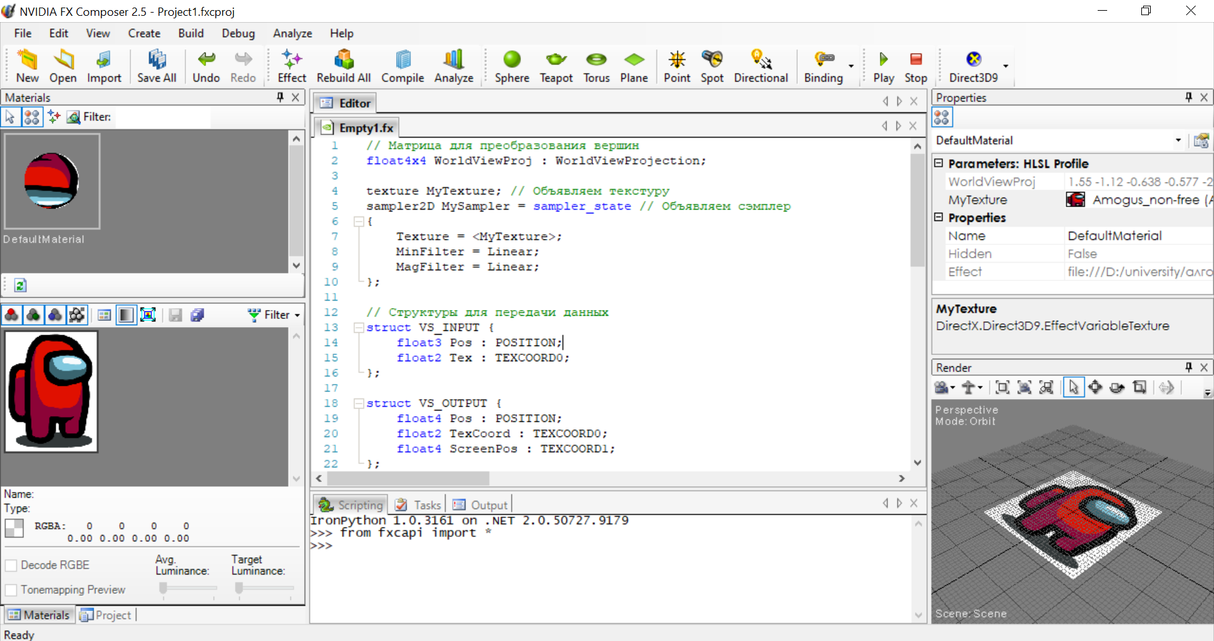
Рисунок 3. Эффект с текстурой

